

Vegårshei kommune

Plan for overgang fra
barnehage til skole/SFO 2025-2030

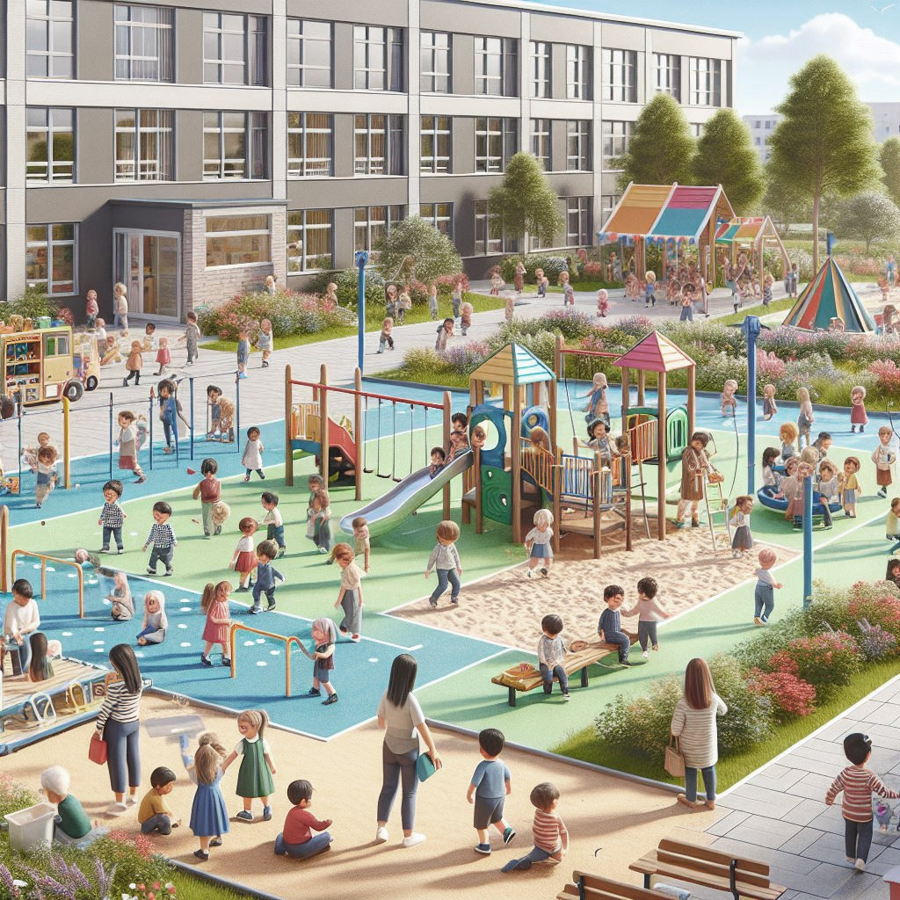

Planen gjelder for;
Vegårshei barnehage avd. Myra og Ubergsmoen, Ljøstadsaga barnehage, Dyrebo gårdsbarnehage og Vegårshei skule og SFO.

Utarbeidet av:  Inger Helland Sines | Dato  30.01.2018 | Sign.:  IHS | Sign.:  Hmd
Tema:  Plan for tilsyn | Versjon:  2025 2 | Godkjent dato:  22.05.2018 | Revisjon dato:  12.06.2025

Forord
Å starte på skolen er en stor begivenhet i alle barns liv. Overgangen fra å være barnehagebarn til elev er en tid barna skal se fram til med glede, nysgjerrighet og forventning. Når skolestart nærmer seg, har vi tidligere rettet fokus mot barnas individuelle forutsetninger for å bli klar for skolen. Forskning har vist oss at det er behov for å se dette i et videre perspektiv. Å bli klar for skolen må ses i sammen med barnets omgivelser, familie, barnehagen, SFO og skole.

Gjennom å styrke overgangen mellom barnehagene og skole/SFO, legger vi til rette for et helhetlig opplæringsløp som ivaretar det enkelte barns behov. Barnehage og skole tilhører det samme utdanningsløpet, og er begge arenaer for omsorg, lek, danning og læring. Samtidig som mye er likt, har barnehage og skole hvert sitt særpreg og ulike mandat som skal opprettholdes.

Vi skal ta vare på likhetene og forskjellene i barnehager og skole, samtidig som vi sikrer gode overganger for barna i utdanningsløpet. Barn som har siste år i barnehagen før skolestart omtales i denne planen som «femmere».

- Innledning
En god sammenheng mellom barnehage og skole er å legge til rette for et helhetlig opplæringsløp, som ivaretar det enkelte barns behov. Det handler om at barnas utviklings- og læringspotensial ivaretas, støttes og utvikles på et tidlig tidspunkt, og at barna får mulighet til å oppleve kontinuitet slik at de kan bygge videre på kunnskap og erfaring fra barnehagen inn i skole og SFO.

Barn og foreldre skal føle seg trygge på at både barnehagene og skolen gjør sitt beste for å skape kontinuitet og sammenheng. Overgangen fra barnehage til skole må sees på som en sammenhengende prosess fra siste året i barnehagen til første året på skolen. De ulike aktivitetene skal synliggjøres og gi mening for barn og foreldre.

Det er foreldrene som har hovedansvaret for barnas oppdragelse. Barnehagen, skolen og SFO, har sammen med foreldrene, et felles ansvar for at barnet møter skolen med entusiasme og lyst til å lære. Barn og foreldres medvirkning og deltakelse i dette arbeidet er svært viktig.

For å oppnå sammenheng mellom barnehage og skole er det behov for at ansatte i barnehage og skole/SFO har kunnskap om hverandre. Barnehagen må vite hva skolen forventer av barna på 1. trinn, og skolen må vite hvilke tema, aktiviteter, innhold og arbeidsmåter barnehagen vektlegger det siste året før skolestart. Dette har Oppvekst i Vegårshei kommune jobbet for i flere år nå, gjennom Oppfølgingsordningen i perioden 2022- 2025 har vi satset på språkarbeid 0-16 år. Prosessene i arbeidet med OO2022 har økt forståelsen for hvor viktig overgangsarbeidet i vår sektor er. Implementeringen av dette arbeidet skjer skole- og barnehageåret 25/26.

I Kunnskapsdepartementets veileder “Fra eldst til yngst, samarbeid og sammenheng mellom barnehage og skole”, påpekes det at kommunen har et overordnet ansvar for å koordinere samarbeidet mellom barnehager og skole. Det skal legges til rette for en best mulig overgang fra barnehage til skole. Kommunen skal legge premisser for samarbeidet, for å kvalitetssikre overgangen for alle kommunenes barn, uavhengig om barnet går i en kommunal eller privat barnehage.

- Formål
Formål med handlingsplan for overgang mellom barnehage/skole/SFO er å sikre at alle barn får en likeverdig, trygg og meningsfull overgang fra barnehage til skole/SFO.

- Målgruppe for planen
Plan for overgang mellom barnehager og skole er overordnet og forpliktende for alle barnehager, skolen og SFO i Vegårshei kommune. I Vegårshei er det tre barnehager og én grunnskole. Det er to ikke kommunale og én kommunal barnehage som fordeler seg på to hus. Kommunen som barnehage- og skoleeier har ansvar for å initiere, kontrollere og følge opp samarbeidstiltak gjennom overordnede planer, og har det overordnede ansvar for å legge til rette for samarbeidet.

Barnehagestyrerne og rektor har ansvar for at de ulike tiltakene i årshjulet danner utgangspunkt for en konstruktiv dialog og et godt samarbeid mellom barnehagene, skolen og SFO. Plan for sammenheng mellom barnehage og skole er et arbeidsredskap for barnehager, skole og SFO. Planen forplikter spesielt ansatte som arbeider med de eldste barna i barnehagen og de yngste elevene i skolen. Det er et lederansvar å sikre gjennomføring av rutiner på en god måte.

- Planens forankring
Plan for overgang mellom barnehage og skole er forankret i flere overordnede plandokumenter for barnehage, skole og SFO:
- Barnehageloven
- Opplæringsloven
- Rammeplan for barnehagen 01.08.2017
- Rammeplan for SFO 09.06.2021
- Læreplanverket for grunnskolen – LK20 (2020) Fagfornyelsen
- Veileder fra Kunnskapsdepartementet - Fra eldst til yngst
- Stortingsmelding 19 – Tid for lek og læring
- Stortingsmelding 16 – Og ingen stod igjen
- Stortingsmelding 41 – Kvalitet i barnehage

Planen tar utgangspunkt i et årshjul som beskriver aktiviteter/tiltak som skal sikre en trygg og god overgang, og sammenheng i det pedagogiske opplegget fra barnehage og over til skolen. Aktivitetene i årshjulet skal bidra til en god skolestart. Årshjulet gir retningslinjer for innholdet i samarbeidet og angir tidspunkt for møteplasser mellom barnehagene, skolen og SFO. Ansatte i barnehage, skole og SFO har deltatt aktivt i arbeidet med rullering av handlingsplanen.

- Årshjul overgang barnehage, skole og SFO

Når | Aktiviteter | Ansvarlig
Aug. | Etablere femmergruppe i barnehagene – egen plan.  Femmer-samarbeid på tvers av barnehagene – egen plan. | Styrer / pedleder
 |  | Styrer
Sept. | Informasjon til foresatte (femmerne) på foreldremøte | Styrer / pedleder
Okt. | Informasjon til ansatte om plan for overgang bhg, skole og SFO | Rektor / styrer
Nov. | Oversikt over femmere fra barnehage til skole med adresse og e-post til foresatte | Barnehagemyndighet
Des. | Femmere med vedtak §§31,37, sende dokumentasjon til PPT  Innhente samtykke til overføring av informasjon fra bhg til skole | Spesialpedagog bhg
Jan. | Informasjonsskriv til 1. klassingen/info foresatte fra skole/SFO | Rektor
Feb. | Overgangsmøte §§31,37 -foresatte, PPT, barnehage og skole  Femmerne besøker SFO, man. eller ons. (ikke vinterferie) | Spesialpedagog bhg
 |  | SFO leder
Mars | Barnesamtale m/utg.pkt i skjemaet «Jeg begynner på skolen» | Pedleder
April | Barnehagen gjennomfører foreldresamtaler (innhenter samtykke til overføring av informasjon)  Invitasjon førskoledager til 1. klassingen - husk kopi til alle styrerne i barnehagene  Femmerne besøker skolen, 1. klasse | Styrer
 |  | Rektor
 |  | Skolen v/ 1. kl. lærer
Mai | Lærer besøker barnehagene:  - Barnehagen formidler informasjon jfr. samtykke  - Lærer i aktivitet sammen med barnegruppe + møte  - Femmer møter sin kontaktlærer m/utg.pkt i skjemaet «Jeg begynner på skolen» (skjemaet overleveres)  - Lærer har med heftet «Velkommen til Vegårshei skule», det overleveres femmer  Nb! Arkivere overføringsskjema i Visma | Skolen v/ 1. kl. lærer
 | Førskoledager (m/busskurs):  - De to første onsdagene etter 17. mai, 12.00 – 14.30  - Informasjonsmøte med foresatte gjennomføres første dag  NB! Informasjon gitt i møtet, refereres til ansatte | Rektor
Juni | Femmerne besøker SFO, en og en bhg | Pedleder avtaler
 | Femmere med vedtak §§31,37:  - Evaluering utviklingsplan oversendes skolen i P360/Visma  - Videreformidle informasjon til aktuelle ansatte i skole/SFO | Spesialpedagog bhg/rektor
Aug. | Oppstartsamtale m/eleven | Skolen v/ 1. kl. lærer

- Utdyping av aktivitetene i årshjulet

  - Femmeropplegg for de eldste barna i barnehagene
Det skal etableres femmergruppe i alle barnehagene. Femmergruppene skal ha jevnlige samlinger i barnehagen siste år før skolestart.

Felles fokusområder for femmergruppene er språk og sosial kompetanse:
Barnehagene i Vegårshei kommune har en felles satsing på språk og relasjon. Å satse på språk betyr at barnehagene jobber ut fra en overbevisning om at det er best for barna å arbeide i små, strukturerte grupper. Barnehagene har valgt å benytte seg av et felles tankesett, SmART oppvekst, for å hjelpe barn til å sette ord på, identifisere styrker og bygge god selvfølelse. Tidlig innsats på språk og begrepsutvikling er viktig for senere leseutvikling. Barnehagene skal tilrettelegge slik at alle barn skal få et rikt og variert språkmiljø. Barnehagene i Vegårshei arbeider strukturert med språk og begrepsinnlæring. I språkarbeidet gjør barnehagene seg bruk av ulike verktøy/arbeidsmetoder som f.eks. språkgrupper, lekebaserte grupper, språkleken BRAVO og dialogisk lesing.

Språk:
Arbeidet i femmergruppen i barnehagen skal bidra til at barn:
- Videreutvikler sin begrepsforståelse og bruker variert ordforråd
- Mestrer hverdagsspråket med småord og bøyninger, og har rett setningsstruktur
- Uttrykker sine følelser, tanker, meninger og erfaringer på ulike måter
- Forstår kollektive beskjeder
- Bruker språk til å skape relasjoner, delta i lek og som redskap for å løse konflikter
- Utforsker og gjør seg erfaringer med ulike skriftspråkuttrykk, som lekeskrift, tegning, bokstaver og tall gjennom lese– og skriveaktiviteter.
- Har kjennskap til begreper som klasserom, pult, lærer, elev, rektor, matpakke gym, hallen, skolegård, bibliotek, friminutt osv.
- Tegner og fargelegger med blyantgrep og kan bruke saks.

Barnehagene i Vegårshei benytter kartleggingsskjema «Alle med». Denne kartleggingen danner utgangspunkt for overgangsinformasjonen som blir gitt til skolen. Ved ytterligere behov for kartlegging av språk benyttes TRAS og språk 5-6.

Vegårshei skule gjennomfører kartlegging av 1. trinns elever på høsten, dette gjøres ved hjelp av legesenterets lesetest. I lese- og skriveopplæringen på skolen legges det opp til at elevene jobber med en fokusbokstav hver uke. Skolen benytter Frost sitt opplegg med språkleker i tillegg til det som er knyttet opp til bokstavinnlæringen i læreverket Zeppelin. På våren blir elevene kartlagt ved hjelp av Carlstens lesetest og de nasjonale kartleggingsprøvene i lesing og regning.

Sosial kompetanse:
Arbeidet i femmergruppa skal bidra til at barn;
- Kan ta imot, utføre enkle ansvarsoppgaver og innrette seg etter rutiner
- Viser trygghet i daglige utfordringer og hevder egne synspunkt
- Tar initiativ til positiv aktivitet og samspill
- Deltar i rollelek, viser glede, kan spøke og ha det moro
- Kan leke med avansert konstruksjonslek med innslag fra virkeligheten
- Er mer selvstendig i regellek
- Viser akseptable følelsesuttrykk i forhold til sinne, engstelse og frustrasjon
- Tar initiativ og er sosialt aktiv
- Inkluderer andre barn på en positiv måte.

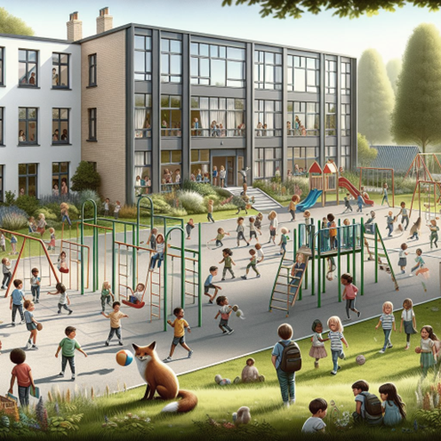
SmART oppvekst – felles satsing barnehage – skole
Forskning forteller oss at mobbing ofte begynner med utestenging i barnehagen. Det er derfor viktig med forebyggende tiltak. Vegårshei kommune har valgt Smart oppvekst som et konkret tiltak i den sammenheng.

SmART oppvekst gir barn og voksne et språk og en trening i å se etter det som fungerer.
- Barn og voksne skal lære å sette ord på styrker
- Barn og voksne skal lære hvordan disse styrkene kan identifiseres og forstørres
- Barnehage og skole skal bidra til at barn utvikler ressurser som kan fungere som forebygger psykiske uhelse

Femmerne møter igjen SmART oppvekst når de begynner på skolen.

  - Femmeropplegg på tvers av barnehagene
Barnehagene legger til rette for månedlige femmertreff på tvers av barnehagene. Målet med samlingene er at femmerne skal bli kjent på tvers av barnehagene og som gruppe. Femmersamlingen gjennomføres i de ulike barnehagene, i barnehagenes nærområde eller andre steder i bygda.

Femmersamlingene inneholder noen faste aktiviteter (evalueres årlig):
- Trafikkopplæring med besøk av politi
- Brannforebyggende opplæring med besøk på brannstasjon + «Bjørnis»
- Vanntilvenning, besøk i basseng
- Førstehjelp, besøk av ambulanse + «Henry»
- Besøk på Vegårshei bygdetun (gamle juletradisjoner)
- Karneval
- Topptur i nærområdet

  - Femmere som trenger ekstra hjelp og støtte
«Barnehagen skal sørge for at barn som trenger ekstra støtte, tidlig får den sosiale, pedagogiske og/eller fysiske tilretteleggingen som er nødvendig for å gi barnet et inkluderende og likeverdig tilbud» (Lov om barnehager).

Skolen skal tilpasse undervisningen til hver enkelt elev, det krever at skolen får kjennskap til barn som har eller har hatt behov for ekstra støtte i barnehagen. Det er viktig at barnehagen informerer om hvordan barnehagen har tilrettelagt for å sikre barnet god mestring og utvikling og hvordan barnehagen har fulgt opp barnets styrker og utfordringer, føres i pkt. 8 på overgangsskjemaet. Ved behov legges det ved aktuelle vedlegg.

Femmere som er flerspråklige
Det er viktig at skolen får informasjon om flerspråklige femmere for å kunne planlegge og tilrettelegge for særskilt språkopplæring i skolen, jf. opplæringsloven § 2-8.
I tillegg til punktene i hovedplanen, anbefales følgende rutine for samarbeid/oppfølging av flerspråklige barn.

Rutine overgang barnehage skole - flerspråklige:

Når | Hva/hvordan | Kommentar | Hvem
Aug. | Tilrettelegge for strukturert begrepsinnlæring i barnehagen | Språkgrupper, systematisk begrepsinnlæring | Pedagogisk leder i barnehagen
Nov. | Informasjon til skolen om hvilke flerspråklige femmere som skal til skolen. | Tilleggsinformasjon om nasjonalitet og språk, og hvor lenge barnet har gått i barnehage. | Barnehagemyndighet
Jan.  Febr. Mars | Kartlegge barnets språkutvikling og begrepsforståelse.  Benytte skjema som er utarbeidet med utgangspunkt i «Alle med». Skjemaet inneholder aktuelle tilleggsopplysninger for flerspråklige femmere | Ev. annen kartlegging  - Ordforråd  - Boka mi  - Elementer fra TRAS | Pedagogisk leder
April | Gjennomføre foreldresamtale  Gjennomgang og godkjenning av informasjon til skolen  - Overføringsskjema  - Opplysninger om barnets språkhistorie | Vurdere behov for tolk.  Gi foresatte informasjon, om førskoledager og skolestart.  Bidra til at informasjon blir forstått. | Pedagogisk leder
 | Informasjon til skolestartere  – sikre at informasjonen som sendes ut blir forstått | Etter informasjon fra barnehagene vurdere om det er behov for å oversette brev / informasjon til aktuelle språk, ev. benytte tolk. Vurdere behov for tolk i det videre samarbeidet | Rektor
Juni | Kontakte foreldre / foresatte til flerspråklige elever, om hvilke ønsker de har for sitt barns undervisning både når det gjelder morsmål, særskilt norsk og annen undervisning i skolen. | Avklare så nær skolestart som mulig, hva som er hensiktsmessig oppfølging av den enkelte elev. | Rektor  Skolen

Ressurs: Veileder flerspråklige barn i barnehagen

Femmere som mottar spesialpedagogisk hjelp (§§31,37)
Barnehagen ved styrer, skal om mulig, gi skolen ved rektor informasjon så tidlig som mulig. Gjelder femmere som er henvist, femmere som mottar spesialpedagogisk hjelp og femmere med funksjonsnedsettelse som skolen bør ha kjennskap til. Opplysninger om femmere som har vedtak om spesialpedagogisk hjelp gis på oversiktsskjema som styrer oversender skolen v/ rektor innen 15. november.

Det gjennomføres møter for femmere med spesielle behov i februar måned. Barnehagen v/ styrer kaller inn til møte med foresatte, barnehagelærer, spesialpedagog i barnehagen og den som har ansvar for spesial-undervisning på barnetrinnet. Dette er viktig med kjennskap til barnets behov og tilrettelegging for ekstra ressurser. Det bør også fokuseres på den kunnskap barnehagen har opparbeidet om barnet.

For femmere med nedsatt funksjonsevne kan det være av stor verdi at de har opprettet en relasjon til lærere, skolen og SFO før skolestart. Det må i hvert enkelt tilfelle gjøres en vurdering om det er behov for ytterligere erfaringsutveksling og relasjonsbygging på tvers av barnehage, skole og SFO.

Det bør allerede i februarmøte avklares om det er behov for flere møtepunkter før skolestart, hvem som skal delta og hvem skal være ansvarlig for gjennomføringen.

For å sikre at skolen får oppdatert informasjon ved skolestart oversendes siste evaluering av utviklingsplan til skolen. Spesialpedagog i barnehagen sender etter samtykke fra foresatte kopi til skolen v/ ansvarlig for spesialundervisning. Den siste evalueringen fra barnehagen gjøres kjent for aktuelle ansatte og arkiveres i elevmappen.

6.4 Kompetanseutvikling mellom barnehage og skole – felles fagmøte
Helhet i læringsløpet fra barnehage til skole innebærer at pedagoger i de ulike systemene har kjennskap til hverandres rammeplaner og fagplaner, arbeidsmåter og arbeidsområder. Barnehage og skole er like i det at de har felles verdigrunnlag som er hjemlet i barnehageloven og opplæringsloven. Samtidig er de ulike i forhold til mål og innhold. I barnehagen vektlegges prosessmål og arbeid med grunnleggende kunnskaper innenfor de ulike fagområdene i rammeplanen. I skolen er det kunnskapsmål og arbeid med grunnleggende ferdigheter innenfor fagområdene. Det er sammenheng mellom fagområdene i barnehagen og fagområdene i grunnskolen.

I Vegårshei legges det opp til et felles fagmøte mellom pedagoger i barnehage og skole hvert år i mars mnd. Målgruppen er lærere som skal ha 1. klasse kommende skoleår, SFO leder og pedagogiske ledere som har ansvar for femmerne i barnehagene. Spesialpedagog i barnehage, spes.ped. koordinator på skolen og kontaktlærer for flerspråklige elever inviteres når det er aktuelt/hensiktsmessig.

Aktuelle tema for samlingen;
- Sammenheng og progresjon barnehage – skole/SFO
- Pedagogisk arbeid med femåringen i barnehagene, hva har barnehagene hatt særlig fokus på? For eksempel hva med språkarbeidet i barnehagen?
- Gruppas sammensetning, hvordan fungerer gruppa sammen? Styrker / utfordringer
- Femmersamarbeidet på tvers av barnehagene
- SmART oppvekst, felles prosjekt mellom barnehage og skole
- Den første lese-skrive opplæringen i skolen
- SFO som det viktige første møte med skolen

6.5 Informasjon til foresatte - femmerne i barnehagen
Handlingsplanen gjelder overgang fra barnehage til skole/SFO.

Foreldremøte
Det gjennomføres foreldremøte med foreldre/foresatte til femmerne i den enkelte barnehage i forbindelse med oppstart av nytt barnehageår. Møte kan avholdes som en del av det ordinære foreldremøte. Forventninger som foreldre/foresatte har til skolen vil være ulike. Det er derfor hensiktsmessig at foreldre/foresatte allerede mens barna går i barnehage får en generell gjennomgang av hvordan barnehagen forbereder femmerne det siste året. Hva som venter barna ved skolestart, og hvordan foreldre/foresatte kan bidra til å gi barna en trygg og god overgang til skolen.

Foreldresamtale
I handlingsplanen legges det vekt på informasjon og deltagelse fra foreldre/foresatte i overgangen. Det er viktig at skolen får god informasjon om hvert barn slik at skolen kan legge til rette for barnas læringsløp allerede fra skolestart. Informasjonen må ha fokus på den enkelte femmers kompetanse, hva barnet kan, liker, mester og på hva det kan trenge særskilt støtte til ved skolestart.

Barnehagene benytter felles skjema som fylles ut i forbindelse med foreldresamtalen våren før skolestart. Barnehagene tar initiativ til foreldresamtale i april måned hvor informasjon gjennomgås og ferdigstilles.

6.6 Overføring av informasjon om barn fra barnehage til skole
«Barnehagen må ha samtykke fra foreldrene for å dele opplysninger om enkeltbarn til skolen» (Rammeplan kap.6).

Foresatte skal få innsyn i og innflytelse på informasjonsutvekslingen. Foresatte som innehar foreldreansvar må godkjenne og gi skriftlig samtykke til overføring av informasjon om den enkelte femmer fra barnehage til skole.

Informasjonen fra barnehage til skole skal bidra til å legge til rette for en trygg og god overgang for den enkelte femmer og for femmergruppa som helhet.

6.7 Elevinntak - skole
Registrering av elever på neste års 1. trinn ved Vegårshei skule
Skolen v/rektor sender ut brev til barn i skolepliktig alder som er folkeregistret i Vegårshei kommune. Brevet sendes ut i god tid før første førskoledag (april måned).

SFO - søknadsskjema og frister
Vegårshei skule tilbyr SFO til elever på 1. – 4. trinn før og etter skoletid og på aktuelle fridager. Det søkes om plass ved å logge seg inn i Visma Flyt skole. Søknadsfrist er 1. mars. Informasjon om SFO og Visma Flyt skole er tilgjengelig på Vegårshei kommune sin hjemmeside www.vegarshei.kommune.no

6.8 Besøksdager på skole og SFO
Femmerne skal få anledning til å bli kjent med skolen og SFO sine lokaler og uteområde før skolestart. I tillegg til de faste aktivitetene i årshjulet, oppfordres barnehagene til å ta femmerne med på jevnlig turer, og tilrettelegge for lek og aktivitet i tilknytning til skolens nærområde.

Femmerne besøker SFO
SFO leder inviterer femmerne til kinobesøk i løpet av våren. Dersom det lar seg gjennomføre, tilrettelegges det for at femmerne kan leke i SFO lokalet/uteområdet i forbindelse med besøket.

Femmerne besøker 1. klasse
Skolen inviterer femmerne på besøk til 1. klasse på skolen en formiddag i løpet av april måned. Kontaktlærer i 1. klasse er ansvarlig for å avtale tidspunkt og for gjennomføring av opplegg i grupper. Videre blir det satt av tid til å bli kjent og leke på skolens uteområde. Barnehagene tar med mat til alle, skolen holder drikke. Måltidet spises ute dersom været tillater det.

6.9 Førskoledager
Skolen v/rektor sender ut invitasjon til alle kommende førsteklassinger og deres foresatte i april måned, med kopi til barnehagene.

Førskoledagene legges til de to første onsdagene etter 17. mai i tidsrommet 12:00-14:30.
Skolen tilrettelegger for busskurs en av førskoledagene.

Hensikten med førskoledagene er å skape positive forventninger til skolestart, og bidra til at femmerne og deres foresatte opplever trygghet i forkant av skolestart. Femmere og foresatte skal bli kjent med skolebygningen, og de skal få mulighet til å treffe noen av de voksne på skolen, kommende medelever og oppleve hvordan en skoletime kan arte seg. Det er et mål at kontaktlærer skal være klar til å møte femmerne på førskoledagene, men man må være forberedt på at dette ikke alltid lar seg gjennomføre.

6.10 Skolens informasjonsmøte for foresatte med barn som skal starte på 1. trinn
Det blir lagt opp til informasjonsmøte med foresatte på den første førskoledagen i mai.
I dette møte tar rektor opp:
- Generell informasjon om skolen
- Satsinger
- Foreldresamarbeid/FAU/SMU
- Skolemelk
- Skoleskyss
- Forventninger skole – hjem – elev
- Spørsmål / innspill fra foresatte

6.11 Oppstartsamtale på skolen
Den første formelle samtalen mellom skolen og foresatte skjer som regel i samtale med kontaktlærer noen uker etter at eleven har begynt på skolen. I denne samtalen er det viktig at foresatte får komme med sine tanker og vurderinger om sitt barn, skolestart og hvordan overgangen fra barnehagen har fungert. Avklaring av forventninger til hjemmet og til skolen bør være et fast tema.

7. Kvalitetssikring og evaluering
Handlingsplanen ble lagt frem for kommunestyret og behandlet våren 2018, revisjonsdato: 12. juni 2025. I fagmøter mellom ansatte i barnehage, skole/SFO, gjennomgår vi planen og evaluere den ca. hvert fjerde år. Ved større endringer legges planen fram til ny politisk behandling.

8. Aktuelle skjema / vedlegg
- Skjema for oversikt over skolestartere fra barnehage til skole
- Samtykkeerklæring til utveksling av opplysninger mellom barnehage og skole
- Skjema for overlevering av informasjon fra barnehage til skole (overføringsskjema)
- Skjema for overlevering av informasjon flerspråklige barn (barnets språkhistorie)
- «Jeg begynner på skolen»

